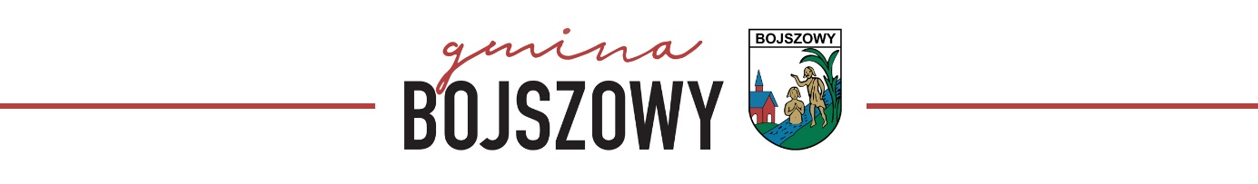 OR1.152.5.2022
Bojszowy, 04.01.2023 r.

Szulc-Efekt sp. z o.o.
Prezes Zarządu – Adam Szulc
ul. Poligonowa 1
04-051 Warszawa

dotyczy: odpowiedzi na petycję z dn. 19.10.2022 r.

W związku z otrzymaną w dniu 19.10.2022 r. petycją w temacie wniosku o zapewnienie bezpośredniego dostępu do danych przestrzennych i ich zbiorów za pośrednictwem usługi pobierania WFS dla wszystkich obowiązujących w gminie aktów planowania przestrzennego, w formie przewidzianej przez Ustawodawcę, informuję:

- Potwierdzam otrzymanie petycji w dn. 19.10.2022 r.
- Zgodnie z ustawą z dnia 11 lipca 2014 r. o petycjach (Dz. U. 2018. poz.870 tj.) zostanie ona zarchiwizowana w zasobach Urzędu Gminy Bojszowy pod sygn. akt OR1.152.5.2022.
- Bezpośredni dostęp do danych przestrzennych i ich zbiorów za pośrednictwem usługi pobierania WFS dla wszystkich obowiązujących w gminie aktów planowania przestrzennego będzie zapewniony w IV kwartale bieżącego roku. Obecnie dane te są udostępniane przez portal mapowy Wydziału Geodezji
i Gospodarki Nieruchomościami Powiatu Bieruńsko-Lędzińskiego.
Z poważaniem
Wójt Gminy Bojszowy
Adam Duczmal

